Пояснительная записка к контрольному домашнему заданию по дисциплине «Программирование»

Образовательная программа «Бизнес-информатика»  
Бакалавриат 1-й курс

Макринова Юлия Александровна, группа ББИ166

1. Тема проекта: «Разработка клиентской базы данных мобильного оператора»
2. Адрес репозитория: <https://github.com/umakrinova/clientDB>
3. Аннотация

Программа позволяет авторизованным пользователям просматривать информацию о клиентах (ФИО, номер мобильного телефона, название используемого тарифа и его месячная стоимость), добавлять новых клиентов, удалять их, редактировать информацию о них, а также совершать поиск по одному или нескольким параметрам клиента (реализован динамический поиск). Предусмотрена возможность регистрации в системе, а также доступ в режиме чтения для неавторизованных пользователей.

1. Используемые технологии и библиотеки
   * Графическое приложение (WPF). Для дизайна подключен Extended.Wpf.Toolkit.3.0 (в его составе библиотеки Xceed.Wpf.AvalonDock.dll, Xceed.Wpf.AvalonDock.Themes.Aero.dll, Xceed.Wpf.AvalonDock.Themes.Metro.dll, Xceed.Wpf.AvalonDock.Themes.VS2010.dll, Xceed.Wpf.DataGrid.dll, Xceed.Wpf.Toolkit.dll).
   * CRUD + поиск
   * Хранение данных в файле (clients.xml, users.xml, log.txt)
   * Несколько сущностей (Clients, Tariffs, Users)
   * Защита от некорректного ввода
   * Использование GitHub
   * Сериализация
   * Страничная навигация
   * Авторизация
   * Логирование
   * Динамическое обновление результатов поиска
2. 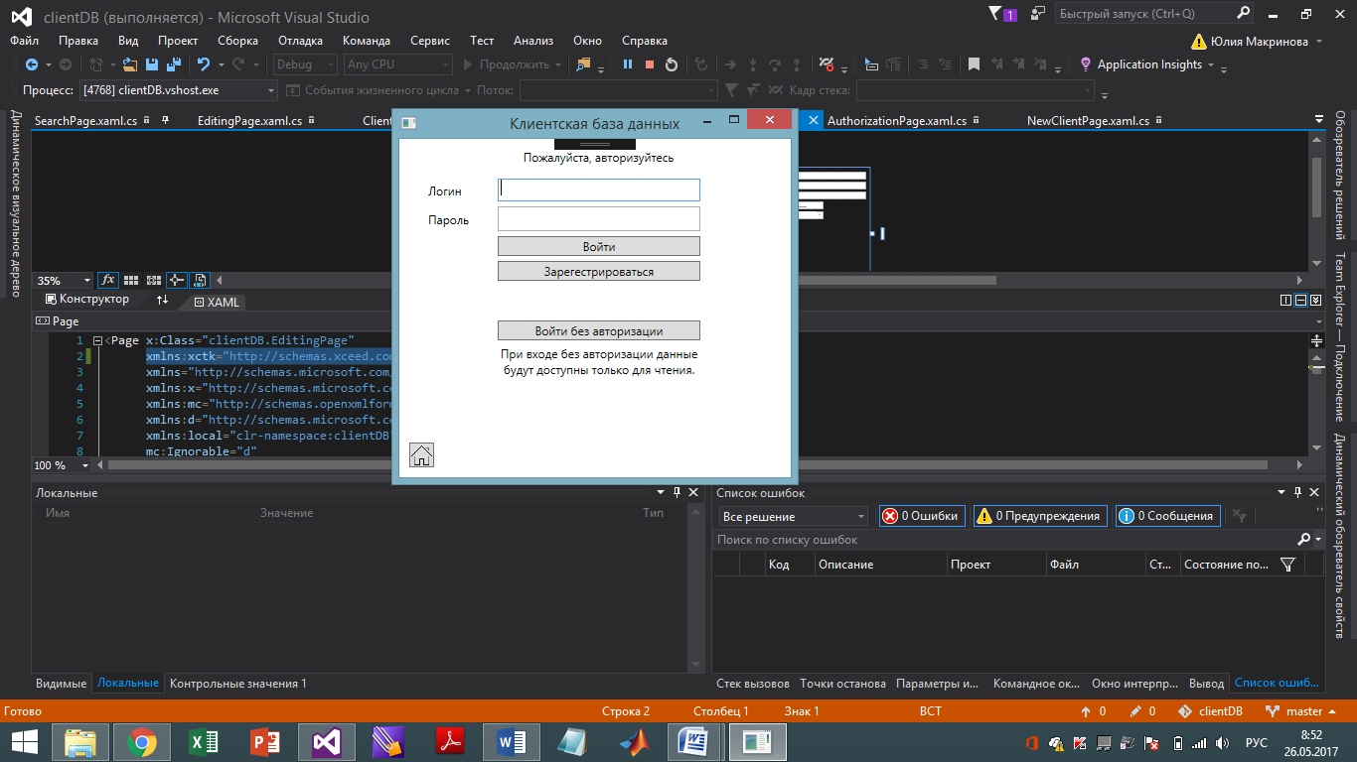Интерфейс программы

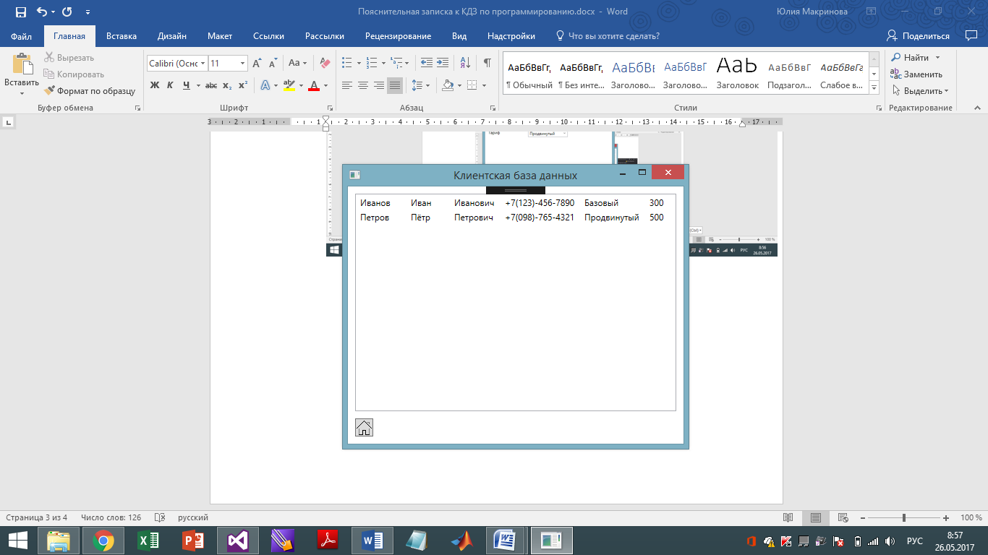Страница авторизации и страница «только для чтения»

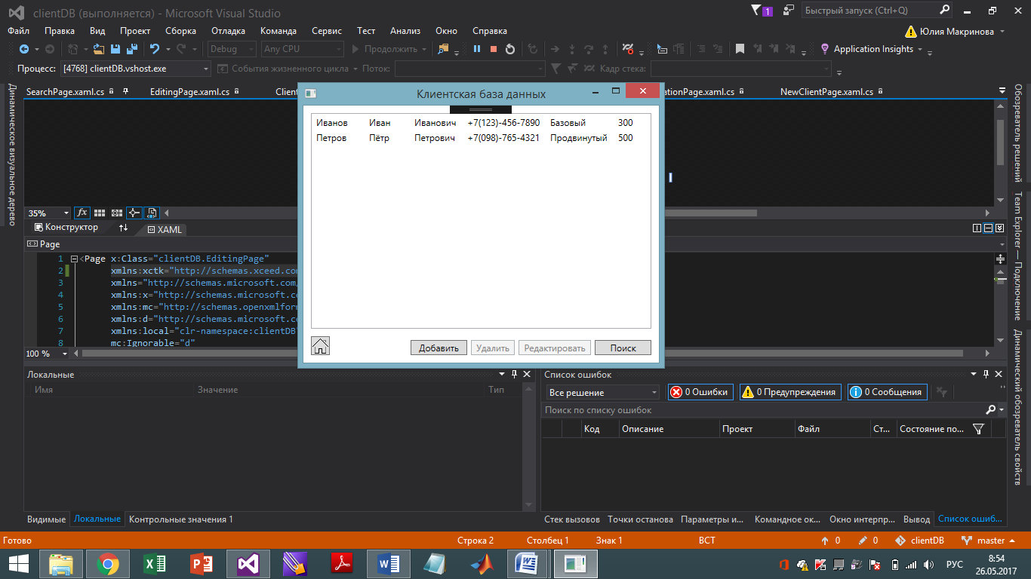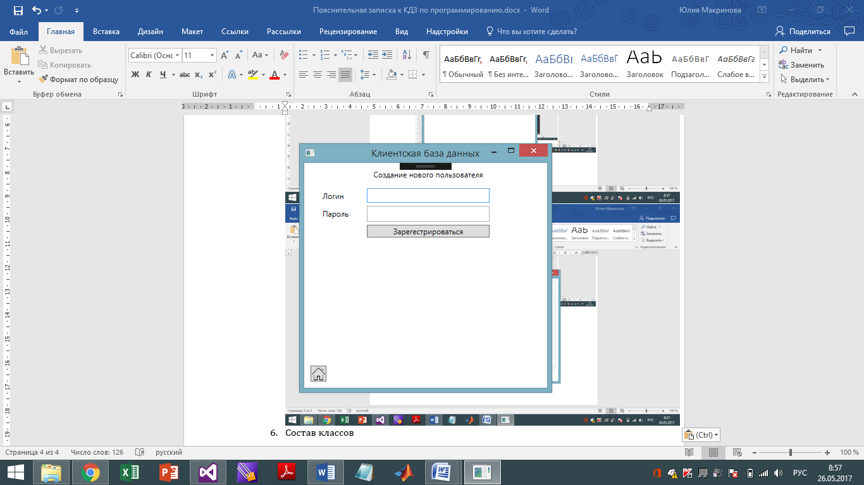Страница создания нового пользователя и главная страница (для авторизованных пользователей)

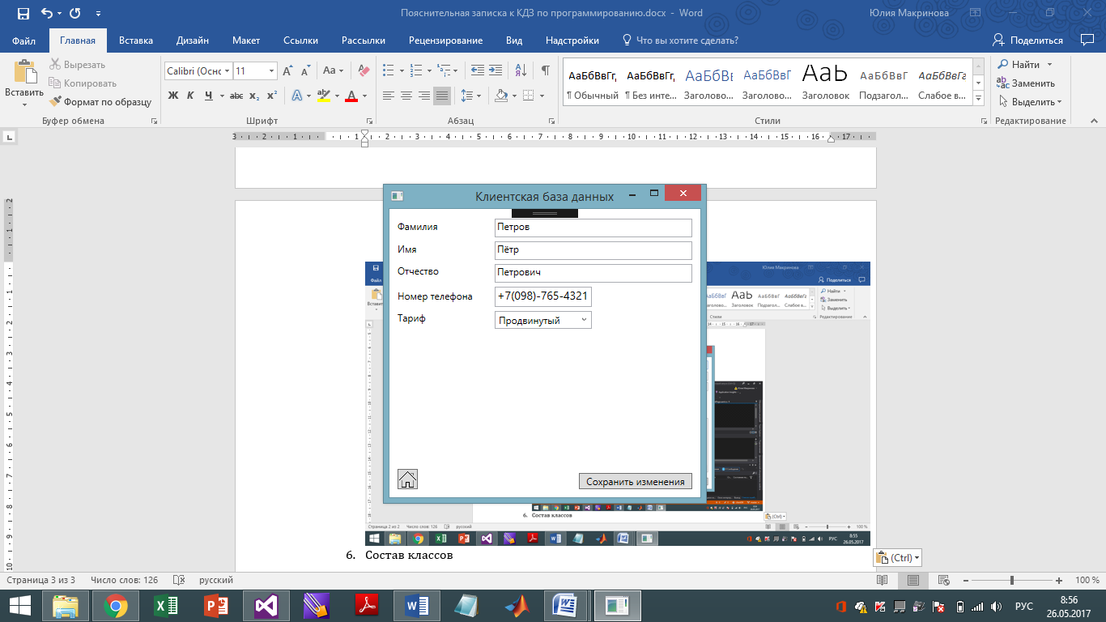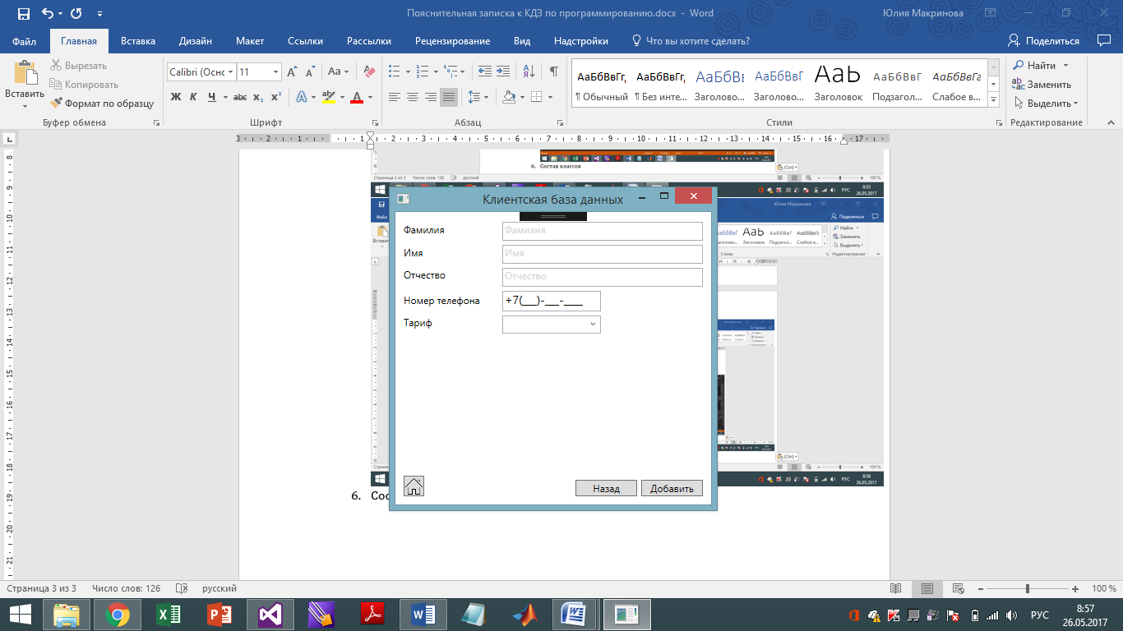Страница добавления клиента и страница редактирования данных о нём

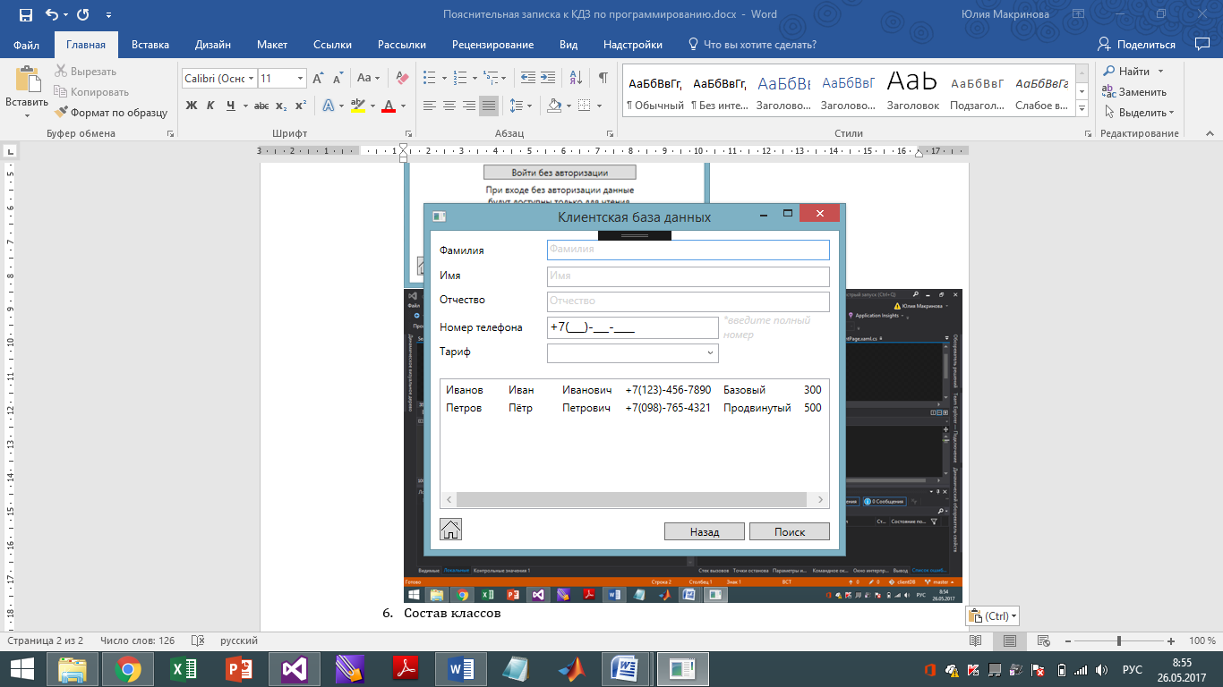Страница поиска по клиентам

1. Состав классов
   * Client. Описывает клиента, содержит поля фамилия, имя, отчество, номер телефона, тариф (класс Tariff), а также id тарифа (необходим, чтобы не сериализовать одинаковые значения полей класса Tariff для многих клиентов).
   * Tariff. Описывает тариф мобильного оператора, содержит поля имя, месячная стоимость пользования тарифом и id.
   * ProgramData. Класс-контейнер для Client и Tariff, необходим для сериализации данных о клиентах и тарифах в один файл.
   * User. Описывает зарегистрированных пользователей приложения, содержит поля логин и пароль.
   * Logger. Необходим для логирования данных.
2. Список использованных источников:
   * Материалы консультаций (<https://drive.google.com/drive/folders/0B3bmYcln-H9kSTRGWU9EZ1R5UU0>)
   * <https://stackoverflow.com/>
   * <https://msdn.microsoft.com/ru-ru/default.aspx>
   * <https://social.msdn.microsoft.com/Forums/ru-RU/home>
   * <https://metanit.com/sharp/wpf/>
   * <https://professorweb.ru/my/csharp/charp_theory/level1/index.php>
   * <http://www.cyberforum.ru/>